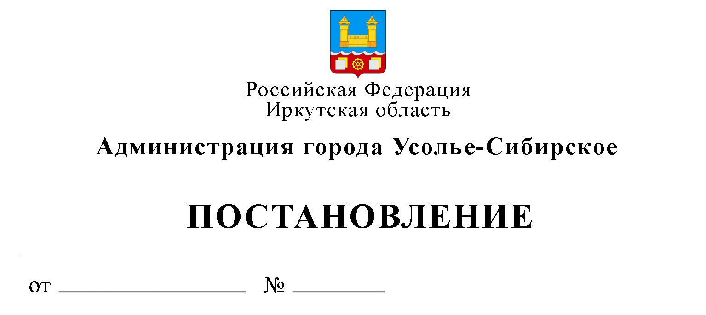

О внесении изменений в постановление администрации города Усолье-Сибирское

от 05.12.2024г. № 3519-па

В целях приведения в соответствие с действующим законодательством постановления администрации города Усолье-Сибирское от 05.12.2024г. № 3519-па «Об утверждении административного регламента предоставления муниципальной услуги «Предоставление в собственность, аренду, постоянное (бессрочное) пользование, безвозмездное пользование земельного участка, находящегося в муниципальной собственности или государственная собственность на который не разграничена без проведения торгов» на территории муниципального образования «город Усолье-Сибирское» и отмене нормативного правового акта», руководствуясь ст. ст. 28, 55 Устава муниципального образования «город Усолье-Сибирское», администрация города Усолье-Сибирское

ПОСТАНОВЛЯЕТ:
1. Внести в постановление администрации города Усолье-Сибирское от 05.12.2024г. № 3519-па «Об утверждении административного регламента предоставления муниципальной услуги «Предоставление в собственность, аренду, постоянное (бессрочное) пользование, безвозмездное пользование земельного участка, находящегося в муниципальной собственности или государственная собственность на который не разграничена без проведения торгов» на территории муниципального образования «город Усолье-Сибирское» и отмене нормативного правового акта» (далее - Постановление) следующие изменения:
1.1. Пункт 2.11. административного регламента предоставления муниципальной услуги «Предоставление в собственность, аренду, постоянное (бессрочное) пользование, безвозмездное пользование земельного участка, находящегося в муниципальной собственности или государственная собственность на который не разграничена без проведения торгов» на территории муниципального образования «город Усолье-Сибирское» (далее – Административный регламент), прилагаемого к Постановлению дополнить подпунктом в следующей редакции:
«27) договор участия в долевом строительстве в отношении индивидуального жилого дома в границах территории малоэтажного жилого комплекса, если обращаются участники долевого строительства в отношении индивидуальных жилых домов в малоэтажном жилом комплексе за предоставлением в аренду со множественностью лиц на стороне арендатора.»
1.2. Подпункты 5, 6 пункта 2.12 Административного регламента изложить в следующей редакции:
«5) утвержденный проект межевания территории, если обращается член садоводческого некоммерческого товарищества или огороднического некоммерческого товарищества за предоставлением в собственность за плату или в аренду; лицо, уполномоченное на подачу заявления решением общего собрания членов садоводческого некоммерческого товарищества или огороднического некоммерческого товарищества, за предоставлением в аренду; если обращается лицо, с которым заключен договор аренды земельного участка, находящегося в муниципальной собственности, в том числе предоставленного для комплексного развития территории; если обращаются участники долевого строительства в отношении индивидуальных жилых домов в малоэтажном жилом комплексе, за предоставлением в аренду; если обращается лицо, с которым заключен договор о комплексном развитии территории в соответствии с Градостроительным кодексом Российской Федерации, либо юридическое лицо, обеспечивающее в соответствии с Градостроительным кодексом Российской Федерации реализацию решения о комплексном развитии территории, за предоставлением в аренду; если обращается лицо, заключившее договор об освоении территории в целях строительства и эксплуатации наемного дома коммерческого использования, за предоставлением в аренду; если обращается юридическое лицо, заключившее договор об освоении территории в целях строительства и эксплуатации наемного дома социального использования, за предоставлением в аренду;
6) утвержденный проект планировки территории, если обращается лицо, с которым заключен договор аренды земельного участка, находящегося в муниципальной собственности, в том числе предоставленного для комплексного развития территории; если обращаются участники долевого строительства в отношении индивидуальных жилых домов в малоэтажном жилом комплексе, за предоставлением в аренду; если обращается лицо, с которым заключен договор о комплексном развитии территории в соответствии с Градостроительным кодексом Российской Федерации, либо юридическое лицо, обеспечивающее в соответствии с Градостроительным кодексом Российской Федерации реализацию решения о комплексном развитии территории, за предоставлением в аренду; если обращается лицо, заключившее договор об освоении территории в целях строительства и эксплуатации наемного дома коммерческого использования, за предоставлением в аренду; если обращается юридическое лицо, заключившее договор об освоении территории в целях строительства и эксплуатации наемного дома социального использования, за предоставлением в аренду».
1.3. Подпункт 17 пункта 2.12. Административного регламента исключить.
1.4. Подпункты 18-35 пункта 2.12. Административного регламента считать соответственно подпунктами 17-34.
1.5. Пункт 2.12. Административного регламента дополнить подпунктами в следующей редакции:
«35) договор или решение о комплексном развитии территории, если обращается лицо, с которым заключен договор о комплексном развитии территории в соответствии с Градостроительным кодексом Российской Федерации, либо юридическое лицо, обеспечивающее в соответствии с Градостроительным кодексом Российской Федерации реализацию решения о комплексном развитии территории, за предоставлением в аренду;
36) договор об освоении территории в целях строительства и эксплуатации наемного дома коммерческого использования, если обращается лицо, заключившее договор об освоении территории в целях строительства и эксплуатации наемного дома коммерческого использования, за предоставлением в аренду;
37) договор об освоении территории в целях строительства и эксплуатации наемного дома социального использования, если обращается юридическое лицо, заключившее договор об освоении территории в целях строительства и эксплуатации наемного дома социального использования, за предоставлением в аренду».
2. Опубликовать настоящее постановление в газете «Официальное Усолье» и разместить на официальном сайте администрации города Усолье-Сибирское в информационно-телекоммуникационной сети «Интернет».
3. Контроль за исполнением настоящего постановления возложить на председателя комитета по управлению муниципальным имуществом Рогову А.А.

Мэр города М.В. Торопкин

